实验二 字符分割与距离测量实验报告

一、实验目的
掌握单目视觉中的目标分割与测量方法；使用 Python 和 OpenCV 实现图像分割、器件宽度测量和物体间距离测量；通过不同图像处理方法对比结果，理解阈值分割、轮廓检测、形态学处理、光照校正和像素比例换算在测量任务中的作用。

二、实验设备及环境
- 计算机
- Python
- OpenCV
- NumPy
- 运行命令：conda run -n opencv python experiment2.py

三、实验内容与对应图像
- 车牌字符分割：处理 车牌.png，完成灰度转换、反色、阈值分割和字符区域框选。
- 零件宽度测量：处理 器件测量.bmp，截取左右两个器件目标区域，提取轮廓，用矩形框出零件并绘制宽度线。
- 物体之间距离测量：处理 物件距离检测.png，识别参考目标和其他目标，根据参考物宽度计算像素比例，再换算目标间距离。

四、使用算法说明

1. 车牌字符分割算法
车牌字符分割采用“颜色定位 ROI + 灰度反色 + Otsu 阈值分割 + 轮廓筛选”的方法。
首先将图像从 BGR 转换到 HSV 色彩空间，利用蓝色范围定位车牌区域，避免整幅图中的白色背景干扰字符分割。随后对车牌 ROI 做灰度转换和反色，使字符与背景形成更清晰的灰度对比。二值化阶段使用 Otsu 自动阈值算法，由程序根据灰度直方图自动寻找较合适的分割阈值。最后使用 cv2.findContours 提取字符候选轮廓，并根据字符宽度、高度和面积过滤边框、圆点和噪声。

2. 零件宽度测量算法
零件宽度测量采用“光照除法校正 + 二值化 + 形态学开闭运算 + 外部轮廓 + 外接矩形测宽”的方法。
由于 器件测量.bmp 主要由黑白灰组成，器件底部阴影和器件本体在灰度上较接近，直接灰度阈值或 HSV 饱和度阈值都容易把阴影误提取为边界。因此本实验使用光照除法校正：先对灰度图进行大尺度高斯模糊，估计图像中的光照和阴影背景，再用灰度图除以背景图，压平局部阴影变化。其核心思想为：
background = GaussianBlur(gray)
corrected = gray / background

光照校正后，对 corrected 图进行反二值化，得到器件候选区域。之后使用形态学开运算断开阴影和目标之间的粘连，使用闭运算补齐目标边缘。最后提取外部轮廓，按面积过滤噪声，取左右两个器件轮廓并计算外接矩形宽度。
主要参数如下：
参数 | 数值 | 作用
bg_blur | 101 | 估计大尺度光照和阴影背景
binary_thr | 120 | 光照校正后二值化阈值
pre_blur | 5 | 二值化前平滑噪声
open | 7 | 断开阴影与器件的弱连接
close | 25 | 补齐器件边缘
min_area | 50000 | 过滤小面积噪声轮廓

3. 物体距离测量算法
物体距离测量采用“灰度去噪 + Canny 边缘检测 + 膨胀腐蚀 + 轮廓外接矩形 + 像素比例换算”的方法。
首先将图像转换为灰度图，并使用高斯滤波降低噪声。然后使用 Canny 算法提取边缘，再通过膨胀和腐蚀让边缘更加连续。对边缘图提取外部轮廓后，使用外接矩形得到每个目标的位置和中心点。实验中将最左侧硬币作为参考对象，设定其实际宽度为 24.26 mm，根据参考物像素宽度计算像素比例：
pixels_per_mm = reference_width_px / reference_width_mm
distance_mm = distance_px / pixels_per_mm

五、实验步骤
- 读取 车牌.png，定位蓝色车牌 ROI，灰度化并反色，使用 Otsu 阈值分割字符区域，筛选字符轮廓并绘制字符框。
- 读取 器件测量.bmp，灰度化后进行光照除法校正，得到 05_component_corrected.png；二值化并执行形态学开闭运算，得到 05_component_threshold.png；提取两个器件轮廓，用矩形框和水平线标注宽度。
- 读取 物件距离检测.png，灰度化、高斯去噪、Canny 边缘检测，再进行膨胀和腐蚀；提取目标外接矩形，使用参考硬币建立像素比例，计算参考目标到其他目标的距离。

六、实验结果
车牌灰度图：
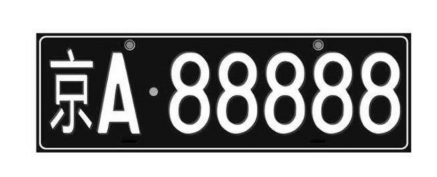
车牌灰度图
车牌反色图：
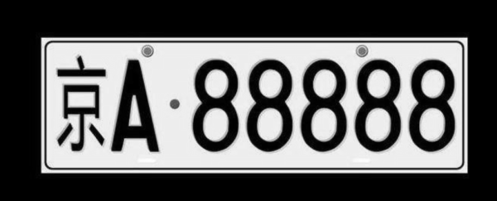
车牌反色图
车牌阈值分割图：
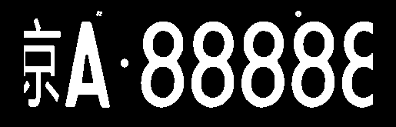
车牌阈值分割图
车牌字符分割结果：
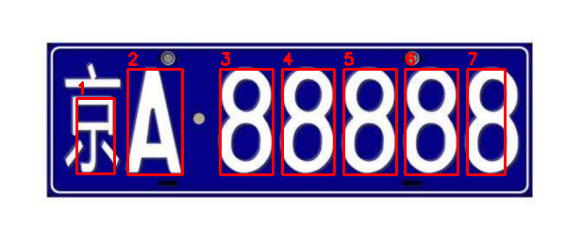
车牌字符分割结果
器件光照校正图：
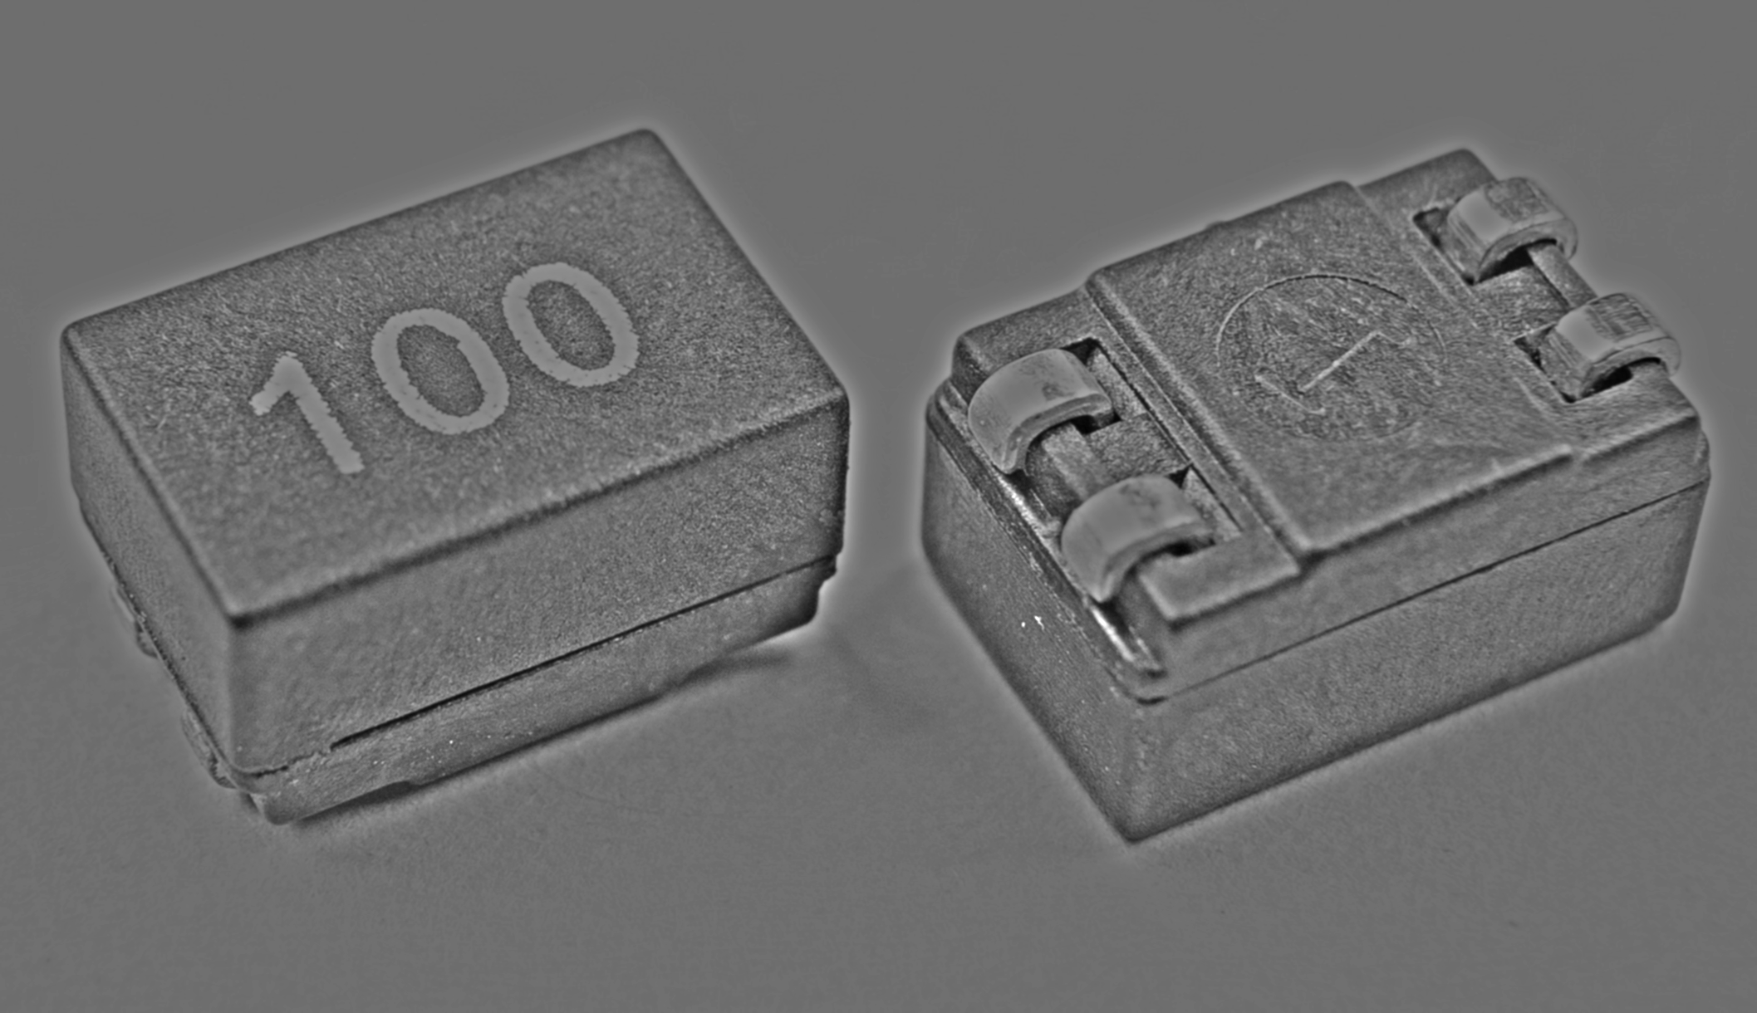
器件光照校正图
器件阈值分割图：
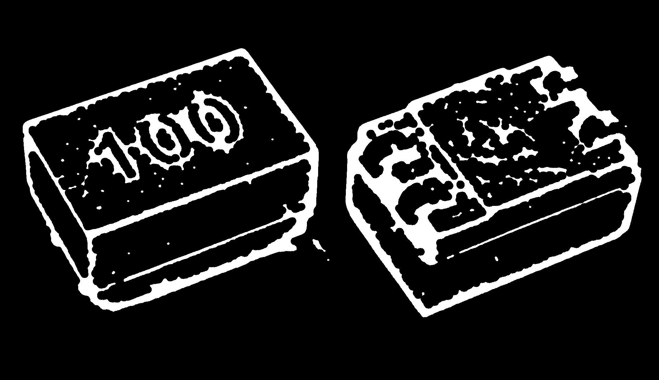
器件阈值分割图
两个器件宽度测量结果：
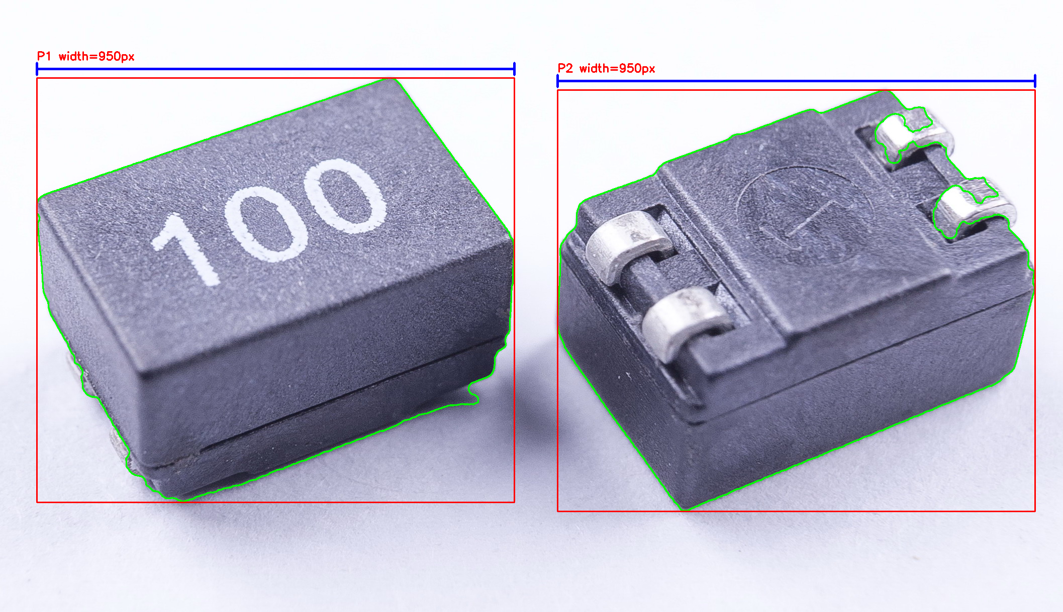
两个器件宽度测量结果
左侧器件裁剪测量结果：
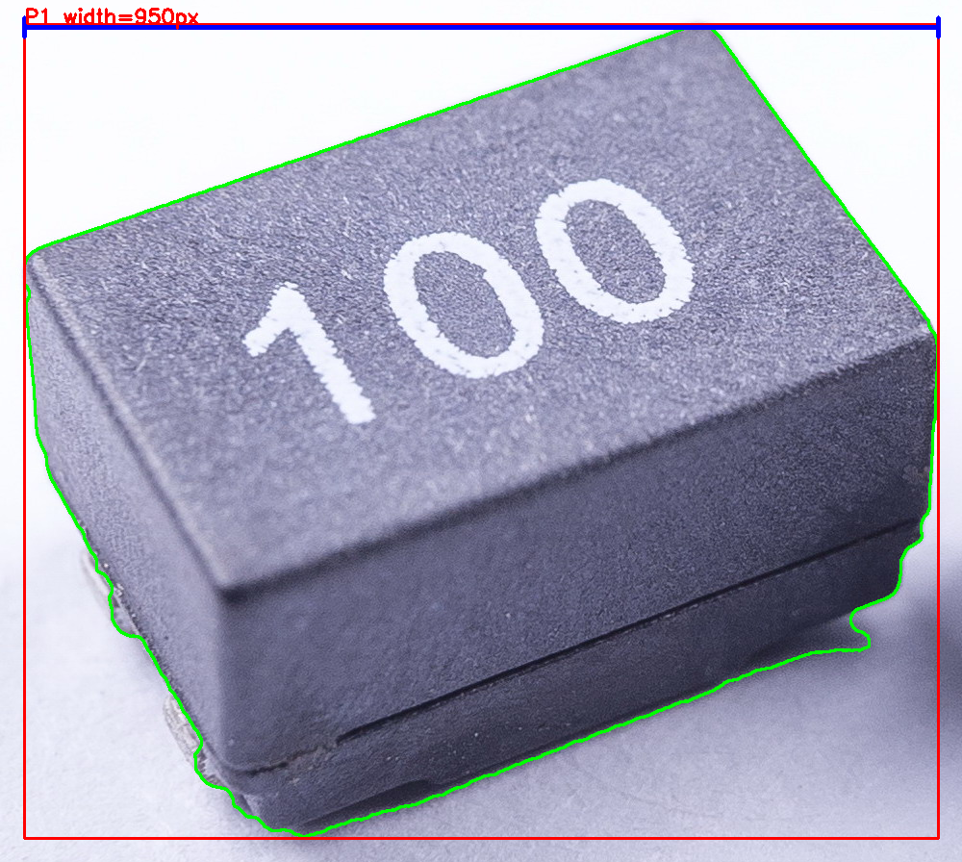
左侧器件裁剪测量结果
右侧器件裁剪测量结果：
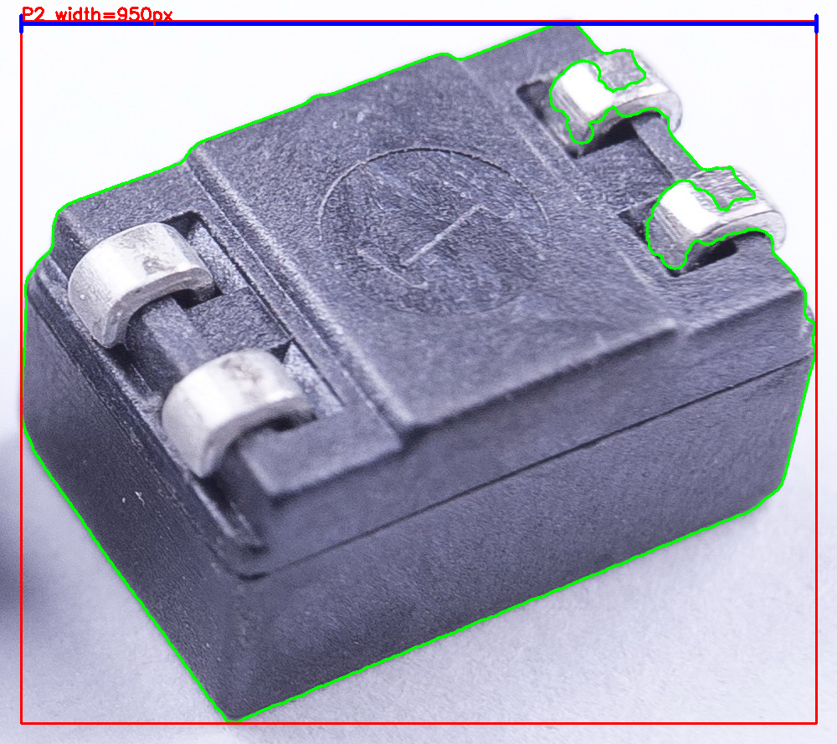
右侧器件裁剪测量结果
物体距离测量结果：
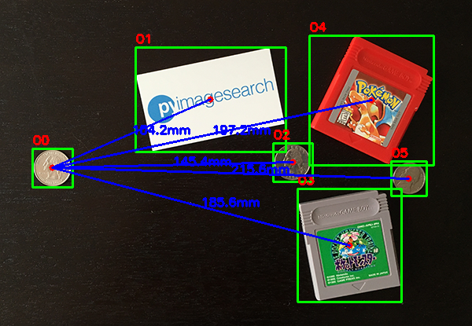
物体距离测量结果

七、参数与测量结果
- 车牌分割得到 7 个字符区域。
- 零件测量检测到 2 个器件。
- P1 外接矩形为 (73, 155, 950, 846)，测得宽度为 950 px，轮廓面积为 547677.5 px。
- P2 外接矩形为 (1109, 179, 950, 840)，测得宽度为 950 px，轮廓面积为 516589.0 px。
- 距离测量中，设定最左侧参考硬币实际宽度为 24.26 mm，像素比例为 2.1022 px/mm。
- 检测到 6 个目标，参考目标 O0 到其他目标的距离如下：
测量对象 | 像素距离 | 实际距离
O0 到 O1 | 219.02 px | 104.19 mm
O0 到 O2 | 305.58 px | 145.36 mm
O0 到 O3 | 390.14 px | 185.58 mm
O0 到 O4 | 414.52 px | 197.18 mm
O0 到 O5 | 453.20 px | 215.58 mm

八、结果分析
车牌字符分割中，先定位蓝色车牌 ROI 再进行阈值分割，可以避免整幅图背景对字符轮廓造成干扰。Otsu 阈值适合车牌字符这种前景和背景对比较明显的图像，结合轮廓尺寸筛选后可以得到较稳定的字符框。
器件宽度测量中，直接使用灰度阈值会把器件底部投影作为目标边界，导致外接矩形宽度和高度偏大。由于原图颜色接近黑白灰，HSV 饱和度对阴影的区分不够稳定；光照除法校正更适合该图，因为它先估计并压平大尺度光照和阴影，再保留器件主体的局部灰度变化。经过开闭运算后，左右两个器件都能形成较完整的主体轮廓，便于用外接矩形测量宽度。
物体距离测量中，Canny 边缘检测可以提取物体轮廓，膨胀和腐蚀能增强轮廓连续性。距离换算的关键是参考物标定，参考物实际尺寸越准确，目标检测越稳定，换算结果越可靠。

九、思考与练习
从本实验结果看，不同图像适合不同的分割方法。车牌图像颜色特征明显，颜色 ROI 和 Otsu 阈值分割效果较好；器件图像颜色接近黑白灰且存在阴影，光照校正后二值化效果更稳定；物体距离检测则更依赖边缘连续性和参考物标定。若要进一步提升测量精度，可以进行相机标定、透视校正，或使用更精确的目标分割方法替代普通外接矩形。

附录：实验代码
from pathlib import Path

import cv2
import numpy as np

BASE_DIR = Path(__file__).resolve().parent
RESULT_DIR = BASE_DIR / "results"
RESULT_DIR.mkdir(exist_ok=True)

COMPONENT_PARAMS = {
"bg_blur": 101,
"binary_thr": 120,
"gray_min": 0,
"gray_max": 255,
"pre_blur": 5,
"open": 7,
"close": 25,
"min_area": 50000,
}

def imread(path, flags=cv2.IMREAD_COLOR):
# 中文文件名用 imdecode 读取，避免 Windows 下 cv2.imread 路径编码问题。
data = np.fromfile(str(path), dtype=np.uint8)
image = cv2.imdecode(data, flags)
if image is None:
raise FileNotFoundError(path)
return image

def imwrite(path, image):
# 中文目录下保存图片时使用 imencode + tofile。
ext = Path(path).suffix
ok, buf = cv2.imencode(ext, image)
if not ok:
raise RuntimeError(f"failed to encode {path}")
buf.tofile(str(path))

def normalize_debug(image):
# 将光照校正后的灰度图拉伸到 0-255，便于保存观察。
return cv2.normalize(image, None, 0, 255, cv2.NORM_MINMAX).astype(np.uint8)

def license_plate_segmentation():
# 指导书步骤：灰度转换并反色，然后阈值分割获得字符区域。
image = imread(BASE_DIR / "车牌.png")
gray = cv2.cvtColor(image, cv2.COLOR_BGR2GRAY)
inverse = 255 - gray

# 先用蓝色背景定位车牌 ROI，减少白色外背景对字符分割的干扰。
hsv = cv2.cvtColor(image, cv2.COLOR_BGR2HSV)
blue = cv2.inRange(hsv, np.array([90, 50, 20]), np.array([140, 255, 255]))
blue_contours, _ = cv2.findContours(blue, cv2.RETR_EXTERNAL, cv2.CHAIN_APPROX_SIMPLE)
x, y, w, h = cv2.boundingRect(max(blue_contours, key=cv2.contourArea))

roi_gray = gray[y:y + h, x:x + w]
roi_inverse = inverse[y:y + h, x:x + w]
# Otsu 阈值自动确定分割阈值，适合车牌字符和背景对比明显的图像。
_, binary = cv2.threshold(roi_inverse, 0, 255, cv2.THRESH_BINARY_INV + cv2.THRESH_OTSU)
binary[:, : int(w * 0.06)] = 0
binary[:, int(w * 0.94):] = 0
binary[: int(h * 0.08), :] = 0
binary[int(h * 0.92):, :] = 0

kernel = cv2.getStructuringElement(cv2.MORPH_RECT, (2, 2))
binary = cv2.morphologyEx(binary, cv2.MORPH_OPEN, kernel)
contours, _ = cv2.findContours(binary, cv2.RETR_EXTERNAL, cv2.CHAIN_APPROX_SIMPLE)

char_boxes = []
height, width = binary.shape
for contour in contours:
cx, cy, cw, ch = cv2.boundingRect(contour)
area = cv2.contourArea(contour)
# 按字符宽高和面积筛掉圆点、边框、噪声等非字符区域。
if 6 < cw < width * 0.22 and height * 0.25 < ch < height * 0.85 and area > 80:
char_boxes.append((x + cx, y + cy, cw, ch))
char_boxes = sorted(char_boxes, key=lambda box: box[0])

marked = image.copy()
for idx, (bx, by, bw, bh) in enumerate(char_boxes, start=1):
cv2.rectangle(marked, (bx, by), (bx + bw, by + bh), (0, 0, 255), 2)
cv2.putText(marked, str(idx), (bx, by - 5), cv2.FONT_HERSHEY_SIMPLEX, 0.55, (0, 0, 255), 2)

imwrite(RESULT_DIR / "01_plate_gray.png", gray)
imwrite(RESULT_DIR / "02_plate_inverse.png", inverse)
imwrite(RESULT_DIR / "03_plate_threshold.png", binary)
imwrite(RESULT_DIR / "04_plate_char_segmentation.png", marked)
return char_boxes

def component_width_measurement():
# 指导书步骤：截取目标区域 -> 阈值分割 -> 提取轮廓 -> 绘制宽度线。
image = imread(BASE_DIR / "器件测量.bmp")
gray = cv2.cvtColor(image, cv2.COLOR_BGR2GRAY)
params = COMPONENT_PARAMS
gray_blur = cv2.GaussianBlur(gray, (params["pre_blur"], params["pre_blur"]), 0)

# 黑白灰器件图中，阴影和器件颜色接近，HSV 饱和度不稳定。
# 这里用大尺度高斯模糊估计光照/阴影背景，再做灰度除法校正，先压平投影。
background = cv2.GaussianBlur(gray_blur, (params["bg_blur"], params["bg_blur"]), 0)
corrected = cv2.divide(gray_blur, background, scale=128)

_, binary = cv2.threshold(corrected, params["binary_thr"], 255, cv2.THRESH_BINARY_INV)
_, gray_upper = cv2.threshold(gray_blur, params["gray_max"], 255, cv2.THRESH_BINARY_INV)
_, gray_lower = cv2.threshold(gray_blur, params["gray_min"], 255, cv2.THRESH_BINARY)
binary = cv2.bitwise_and(binary, gray_upper)
binary = cv2.bitwise_and(binary, gray_lower)
binary = cv2.morphologyEx(binary, cv2.MORPH_OPEN, cv2.getStructuringElement(cv2.MORPH_ELLIPSE, (params["open"], params["open"])))
binary = cv2.morphologyEx(binary, cv2.MORPH_CLOSE, cv2.getStructuringElement(cv2.MORPH_ELLIPSE, (params["close"], params["close"])))

contours, _ = cv2.findContours(binary, cv2.RETR_EXTERNAL, cv2.CHAIN_APPROX_SIMPLE)
contours = [c for c in contours if cv2.contourArea(c) > params["min_area"]]
contours = sorted(contours, key=cv2.contourArea, reverse=True)[:2]
components = []
for contour in contours:
x, y, w, h = cv2.boundingRect(contour)
components.append({"contour": contour, "box": (x, y, w, h), "area_px": cv2.contourArea(contour)})
components = sorted(components, key=lambda item: item["box"][0])

# 在整图上同时绘制两个器件的轮廓、外接矩形和宽度测量线。
marked = image.copy()
for idx, item in enumerate(components, start=1):
contour = item["contour"]
x, y, w, h = item["box"]
line_y = max(30, y - 18)
cv2.drawContours(marked, [contour], -1, (0, 255, 0), 2)
cv2.rectangle(marked, (x, y), (x + w, y + h), (0, 0, 255), 2)
cv2.line(marked, (x, line_y), (x + w, line_y), (255, 0, 0), 3)
cv2.line(marked, (x, line_y - 12), (x, line_y + 12), (255, 0, 0), 3)
cv2.line(marked, (x + w, line_y - 12), (x + w, line_y + 12), (255, 0, 0), 3)
cv2.putText(marked, f"P{idx} width={w}px", (x, max(24, line_y - 18)), cv2.FONT_HERSHEY_SIMPLEX, 0.75, (0, 0, 255), 2)

# 按实验要求截取每个目标区域，分别输出单个器件的测量效果图。
margin = 25
x0 = max(0, x - margin)
y0 = max(0, y - margin)
x1 = min(image.shape[1], x + w + margin)
y1 = min(image.shape[0], y + h + margin)
roi = image[y0:y1, x0:x1].copy()
local_contour = contour - np.array([[[x0, y0]]])
lx, ly, lw, lh = x - x0, y - y0, w, h
local_line_y = max(28, ly - 12)
cv2.drawContours(roi, [local_contour], -1, (0, 255, 0), 2)
cv2.rectangle(roi, (lx, ly), (lx + lw, ly + lh), (0, 0, 255), 2)
cv2.line(roi, (lx, local_line_y), (lx + lw, local_line_y), (255, 0, 0), 3)
cv2.line(roi, (lx, local_line_y - 10), (lx, local_line_y + 10), (255, 0, 0), 3)
cv2.line(roi, (lx + lw, local_line_y - 10), (lx + lw, local_line_y + 10), (255, 0, 0), 3)
cv2.putText(roi, f"P{idx} width={w}px", (lx, max(24, local_line_y - 12)), cv2.FONT_HERSHEY_SIMPLEX, 0.7, (0, 0, 255), 2)
imwrite(RESULT_DIR / f"06_component_{idx}_width.png", roi)

imwrite(RESULT_DIR / "05_component_corrected.png", normalize_debug(corrected))
imwrite(RESULT_DIR / "05_component_threshold.png", binary)
imwrite(RESULT_DIR / "06_component_width.png", marked)
return [
{
"index": idx,
"x": item["box"][0],
"y": item["box"][1],
"width_px": item["box"][2],
"height_px": item["box"][3],
"area_px": item["area_px"],
"params": params,
}
for idx, item in enumerate(components, start=1)
]

def object_distance_measurement():
# 指导书步骤：灰度去噪 -> Canny -> 膨胀腐蚀 -> 外接矩形 -> 距离换算。
image = imread(BASE_DIR / "物件距离检测.png")
gray = cv2.cvtColor(image, cv2.COLOR_BGR2GRAY)
blur = cv2.GaussianBlur(gray, (7, 7), 0)
edge = cv2.Canny(blur, 50, 120)
edge = cv2.dilate(edge, None, iterations=2)
edge = cv2.erode(edge, None, iterations=1)

contours, _ = cv2.findContours(edge, cv2.RETR_EXTERNAL, cv2.CHAIN_APPROX_SIMPLE)
objects = []
for contour in contours:
area = cv2.contourArea(contour)
if area < 700:
continue
x, y, w, h = cv2.boundingRect(contour)
if w < 15 or h < 15:
continue
objects.append({"box": (x, y, w, h), "center": (x + w / 2, y + h / 2), "area": area})
objects = sorted(objects, key=lambda item: item["box"][0])

# 以最左侧硬币为参考对象，设定其实际宽度为 24.26 mm。
reference_width_mm = 24.26
reference = objects[0]
pixels_per_mm = reference["box"][2] / reference_width_mm

marked = image.copy()
measurements = []
rx, ry = reference["center"]
for idx, obj in enumerate(objects):
x, y, w, h = obj["box"]
cx, cy = obj["center"]
cv2.rectangle(marked, (x, y), (x + w, y + h), (0, 255, 0), 2)
cv2.circle(marked, (int(cx), int(cy)), 4, (0, 0, 255), -1)
cv2.putText(marked, f"O{idx}", (x, y - 6), cv2.FONT_HERSHEY_SIMPLEX, 0.5, (0, 0, 255), 2)
if idx > 0:
# 根据两个目标中心点坐标计算像素距离，再用像素比例换算为毫米。
distance_px = float(np.hypot(cx - rx, cy - ry))
distance_mm = distance_px / pixels_per_mm
measurements.append((idx, distance_px, distance_mm))
cv2.line(marked, (int(rx), int(ry)), (int(cx), int(cy)), (255, 0, 0), 2)
cv2.putText(marked, f"{distance_mm:.1f}mm", (int((rx + cx) / 2), int((ry + cy) / 2)), cv2.FONT_HERSHEY_SIMPLEX, 0.5, (255, 0, 0), 2)

imwrite(RESULT_DIR / "07_distance_gray.png", gray)
imwrite(RESULT_DIR / "08_distance_canny.png", edge)
imwrite(RESULT_DIR / "09_object_distance.png", marked)
return reference_width_mm, pixels_per_mm, objects, measurements

def main():
char_boxes = license_plate_segmentation()
width_infos = component_width_measurement()
reference_width_mm, pixels_per_mm, objects, measurements = object_distance_measurement()

lines = [
"Experiment 2 result summary",
f"Plate segmented character boxes: {len(char_boxes)}",
f"Character boxes x,y,w,h: {char_boxes}",
f"Measured components: {len(width_infos)}",
"Component method: illumination divide correction",
f"Component parameters: {COMPONENT_PARAMS}",
]
for item in width_infos:
lines.append(
f"Component P{item['index']} bbox x,y,w,h: "
f"({item['x']}, {item['y']}, {item['width_px']}, {item['height_px']}), "
f"width: {item['width_px']} px, area: {item['area_px']:.1f} px"
)
lines.extend([
f"Reference width: {reference_width_mm} mm",
f"Pixels per mm: {pixels_per_mm:.4f}",
f"Detected objects: {len(objects)}",
])
for idx, distance_px, distance_mm in measurements:
lines.append(f"O0 to O{idx}: {distance_px:.2f} px, {distance_mm:.2f} mm")
(RESULT_DIR / "result_summary.txt").write_text("\n".join(lines), encoding="utf-8")
print("experiment2 ok")

if __name__ == "__main__":
main()

